Axe 2
La première guerre mondiale dans les cours d'histoire

Professeur Gheorghe Verman - Lycée Economique "Emanoil Gojdu", Hunedoara, Département de Hunedoara, Roumanie

Questionnaire
Classe de X ème
(2 heures/semaine)
1ère partie : Plan/Structure du cours
- nombre d’heures de cours consacrés à la première guerre mondiale ;
(Quel pourcentage cela représente-t-il par rapport à votre volume global d’heures annuelles): 3 heures (5,71%)
Plan du ou des chapitres consacrés à la guerre (précisez le volume horaire consacré à chaque partie).
Les Relations internationales. Les grands conflits du XXe siècle

2ème partie : Contenu des séquences de cours sur les thèmes suivants :

a) Les causes de la guerre (0,5 heures)
- La compétition économique et la lutte pour la ré division du monde entre les grandes puissances;
- Les progrès techniques et la course de l’armement ;
- L’existence des alliances politiques et militaires.
- Les intérêts nationaux.
b) Les évènements clés du conflit (0,5 heures)
- Le prétexte de la guerre : l’assassinat de Sarajevo ;
- L’extension de la guerre : les fronts de lutte ; les grandes batailles ;
- L’entrée de la Roumanie dans la guerre ;
c) Les acteurs clés du conflit (0,5 heures)
- Les deux groupes politiques et militaires (L’Entente et Les Pouvoirs Centrales) et leurs alliées.

d) La dimension nouvelle du conflit par rapport aux guerre précédentes: (Une guerre totale : mobilisation humaine –industrielle – économique – idéologique - durée…) (0,5 heure)
D’un conflit régional à l’un européen et mondiale ;
- La guerre devient mondiale (28 états engagées en conflit)
- La guerre totale :
- La durée longue (52 mois);
- bilan effrayant ( 10 millions soldats morts, 3 millions soldats disparues, 13 millions civils morts etc.)
e) Traités de paix - conséquences immédiates et à long terme. (1 heure)
- La paix des vainquers; Les "14 points" ;
- La mission de la Sociétés des Nations;
- La participation de la Roumanie à la Première Guerre Mondiale – Guerre pour l’arrondissement territorial et national

Le thème : Les relations internationales. Les grands conflits du XX-ème siècle

1 heure – La participation de la Roumanie à la Première Guerre Mondiale – Guerre pour l’arrondissement territorial et national

Commentaire historique:

La première séquence :

La deuxième séquence :

Après le Congrès de paix de Berlin (1878), les relations de la Roumanie avec la Russie se sont détériorées à cause des problèmes surgis dans les départements du Sud de la Bessarabie cédé à la Russie.
Les menaces venus de la part de la Russie ont déterminé le roi Carol I à solliciter l’aide de l’Allemagne. La réponse favorable donnée par l’Allemagne a représenté implicitement l’approche de l’Autriche-Hongrie, alliée à l’Allemagne. Ces événements expliquent l’adhésion de la Roumanie à la Triple Alliance.
En même temps, d’importants territoires habités en majorité par les Roumains étaient hors de la Roumanie : la Transylvanie (plus de 2750000), la Bassarabie (plus de 1092000), le Banat (plus de 900000), la Bucovine (plus de 230000), ce qui a créé de grands problèmes et une grande responsabilité à Bucarest. Le déclenchement de la guerre le 18 juillet 1914 avec l’attaque de la Serbie par l’Autriche-Hongrie a mis les autorités de la Roumanie face à un grand défi.

Le Conseil de Couronne de Sinaia de 21 juillet / 3 août 1914, auquel participent le roi Carol I, le prince héritier du trône, Ferdinand, des membres du gouvernement ayant en tête le premier-ministre I.I.C.Bratianu, les anciens premiers-ministres, les membres de principaux partis politiques.

Les années de la neutralité (1914-1916)
Préoccupations internes : des préparatifs pour la guerre (la mobilisation des réservistes : l’allocation des ressources financières, le renforcement des

Des positions par rapport à la guerre :
l’entrée dans la guerre du côté des Pouvoirs Centraux :
le roi Carol I ;
les membres du parti conservateur philo-Allemands : P.P.Carp ;
l’expectative de l’armée pour les préparatifs de guerre et la réalisation de l’unité nationale :
le gouvernement libéral ;
l’entrée dans la guerre à côté de l’Entente :
la majorité de l’opinion publique ;
l’opposition nationaliste (N.Iorga) ;
la neutralité définitive – le mouvement nationaliste.
Des négociations (secrètes) avec les deux groupements :
conduite par le premier-ministre I.I.C.Bratianu ;
achevées par la signature des deux Conventions :
1) Politique ;
2) Militaire avec les Etats membres de l’Entente.

DOC. I DOCII

« La Roumanie s’oblige à déclarer la guerre et à attaquer l’Autriche-Hongrie dans les conditions établies par la convention militaire.
I. La Russie, la France, l’Angleterre et l’Italie garantissent l’intégrité territoriale du royaume de la Roumanie dans toute l’étendue de ses frontières actuelles.
III. […] reconnaissent à la Roumanie le droit d’annexer les territoires de la monarchie de l’Autriche-Hongrie prévus et établis dans l’article 4.

« 1. […] La Roumanie s’oblige à mobiliser toutes ses forces terrestres et maritimes et à attaquer l’Autriche-Hongrie le plus tard le 14 août 1916.
2. L’armée russe s’oblige à attaquer le plus énergiquement possible sur tout le front autrichien.
3. La Russie s’oblige à envoyer en Dobroudja […] deux divisions d’infanterie et une de cavalerie, pour coopérer avec l’armée roumaine contre l’armée bulgare.

VI. La Roumanie va bénéficier des même droits que ses alliés en tout ce qui concerne les préliminaires, les négociations de paix, et aussi la discutions des questions qui seront soumises à la décision de la Conférence de paix. »
(Le traité d’alliance entre la Roumanie, la Russie, la France, l’Angleterre, l’Italie, conclu le 4 août 1916)

La troisième séquence :

Les alliés s’obligent à exécuter une offensive décisive par leur armée de Salonique huit jours avant le début de l’attaque de la Roumanie le plus tard…
4. […] s’obligent à fournir à la Roumanie des munitions et du matériel. »
(La Convention militaire russe-roumaine)

La belligérance ( La participation à la guerre : 1916-1918)
Le 27 août 1916 – l’offensive roumaine dans la zone des Carpates – les premiers succès ;
- au sud, les troupes allemandes- bulgares attaquent la Roumanie ;
- l’armée roumaine souffre des échecs (Turtucaia et Neajlov) ;
- les Allemands occupent 2/3 du territoire, y compris la capitale ;
- régime d’occupation sévère.
Les autorités se retirent dans la Moldavie – région surpeuplée.
1916-1917 – la réorganisation de l’armée roumaine assurée par la Mission militaire française conduite par Henri Berthelot.
Juillet-août 1917 – la résistance héroïque de l’Armée roumaine à Marasti-Marasesti-Oituz (a évité l’élimination de la Roumanie de la guerre).
La révolution bolchevique de Russie change la situation sur le front de l’est. La Roumanie est obligée à signer l’armistice et ensuite « la paix odieuse” (Buftea).

La fin de la guerre a conduit à un renversement spectaculaire de la situation de la Roumanie. Le 28 octobre 1918, la Roumanie rentre dans la guerre, en déclarant la guerre à l’Allemagne aussi. Les autorités sont revenues à Bucarest et ensuite on a accompli la Grande Roumanie.

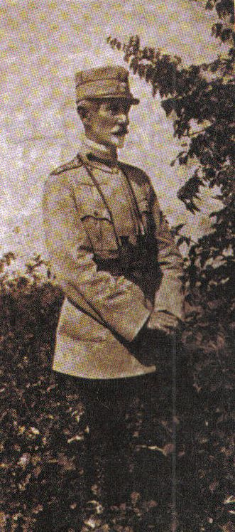

ALEXANDRU AVERESCO
Commandant de l’Armée deuxième

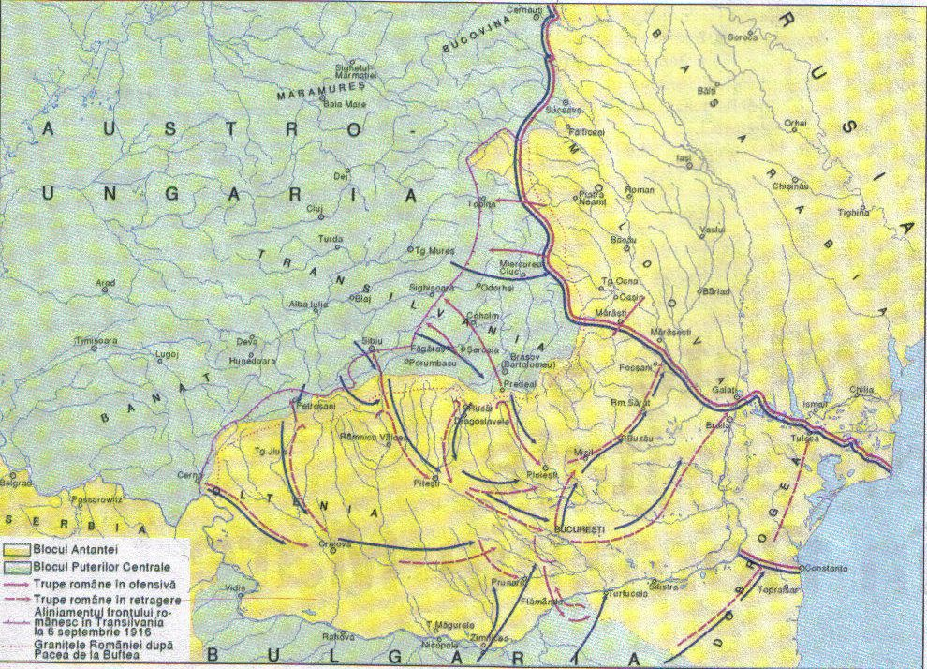

La quatrième séquence
Le bilan de la participation de la Roumanie à la guerre.
L’armée a participé avec plus de 750000 soldats et officiers en enregistrant de grosses pertes : 339117 morts, 299000 gravement blessés et 116000 prisonniers et disparus. Les pertes économiques ont été considérables, estimées à la valeur de plus de 17722000000 milliards.

La reconnaissance des descendants :Le Mausolée des Héros de Marasesti – Pour la gloire des héros du peuple
Inauguré en 1938 dans la mémoire des plus de 21500 officiers et soldats qui ont lutté pendant l’été de 1917 à Marasesti

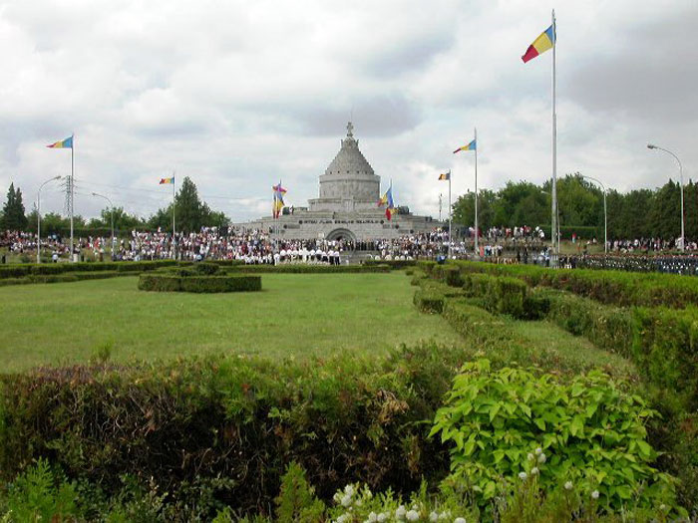
Pour l l’étude de ce problème, on suivit :

Les compétences spécifiques :
- l’analyse des informations d’un texte à l’aide des méthodes alternatives ;
- l’expression des opinions dans un langage historique ;
- l’acceptation de nombreuses perspectives sur les faits et les processus historiques ;
- la recherche / l’investigation des conséquences directes et indirectes des actions humaines ;
- la construction des affirmations conformément aux sources et l’expression des conclusions relatives aux sources historiques.

Valeurs et attitudes :
- la pensée critique et réfléchie ;
- l’entraînement de la pensée prospective par la compréhension du rôle de l’histoire dans la vie présente et en tant que facteur de prédiction des changements ;
- les relations positives avec les autres.

Critères d’évaluation des élèves :
- l’emploi des termes historiques ;
- la clarté des arguments ;
- la créativité ;
- l’intégration des événements dans le contexte historique ;
- l’emploi des informations provenues des sources historiques mises à la disposition.

Méthodes et stratégies :
- commentaire historique ;
- dialogue problématisé ;
- le travail en équipe ;
- feed-back : 1. Quel a été le but de la participation de la Roumanie à la guerre ?
2. Quel a été le prix payé par les Roumains et la Roumanie dans la continuation de la guerre ?
3. Quel a été le rôle de l’armée dans la continuation et le soutien de la guerre ?
4. Qu’est-ce qui a suivi après la fin de la guerre ?

Auteur : Professeur Gheorghe Verman
Lycée Economique "Emanoil Gojdu" Hunedoara

Département de Hunedoara
Roumanie

e

